
电子科技大学中山学院
实 验 报 告
实 验 信 息
课程名称 | 计算机网络实验
实验名称 | 实验5 静态路由的配置 |  | 指导教师 |  | 朱秋云
实验地点 | 厚德楼B601 |  | 实验时间 |  | x-x
学 生 信 息
学院：计算机学院 |  | 班级： 软件C班 |  | 组号： C2
小组成员名单
2017030103064 李嘉明
******* ***
******* ***

成绩 |  | 教师签名 |  | 批改时间
2018－2019学年第1学期

1、实验目的
1．理解路由表的结构和各字段的含义
2．理解静态路由的工作原理和用途
3．掌握静态路由的配置
4．掌握默认路由的配置
2、实验拓扑
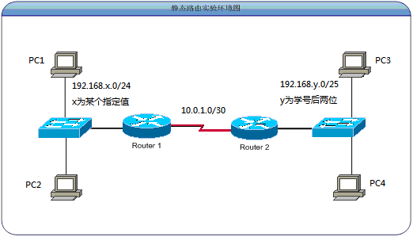
图1 静态路由实验环境图
【实验设备】路由器2台，交换机2台，PC机若干台
Router1、Router2之间用一条DTE/DCE串口线将两个路由器的Serial端口连接起来。
3、实验内容
一、构建实验拓扑
1)按实验拓扑构建实验网络，记录你所构建的网络连接关系及IP地址分配。
组号：_________________________
设备名称 | 接口 | IP地址 | 子网掩码 | 默认网关
Router1 | Fa0/0 | 192.168.2.54 | 255.255.255.0 | 无
Router1 | Se2/0 | 10.0.1.1 | 255.255.255.252
Router2 | Fa0/0 | 192.168.64.126 | 255.255.255.128 | 无
Router2 | ??
PC1 | 网卡 | 192.168.2.1 | 255.255.255.0 | 192.168.2.254
PC2 | 网卡 | 192.168.2.2 | 255.255.255.0 | 192.168.2.254
PC3 | 网卡 | 192.168.64.1 | 255.255.255.128 | 192.168.64.126
PC4 | 网卡 | 192.168.64.2 | 255.255.255.128 | 192.168.64.126
2）配置各个路由器接口及PC的IP地址，测试各段链路之间的连同性，并记录配置过程及测试结果。(截图)
（特别注意Serial接口的配置）
Router1配置：
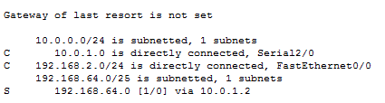
Router2配置：
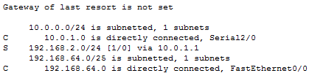
PC1 ping PC3的结果截图：
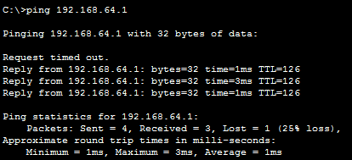
 | Ping命令 | 能否ping通
PC1 ping PC2 | ping 192.168.2.2 | 能
PC1 ping Router1 | ping 192.168.2.254 | 能
PC1 ping Router2 | ping 192.168.64.126 | 能
PC1 ping PC3 | ping 192.168.64.1 | 能

3）在Router1，Router2上运行show ip route查看路由表。
二、配置静态路由
4）在各个路由器上配置静态路由（使用下一跳地址配置），使得PC1能ping通PC3。记录各个路由的静态路由配置。
Router1静态路由配置：

Router2静态路由配置：

PC1 ping PC3的结果截图：

5）在Router1，Router2上运行show ip route查看路由表。
（注：与步骤3）得到的路由表对比，观察有何变化，思考下这些变化的作用是什么）
增加了静态路由，使得左右两个网络可以连通。

三、配置默认路由
6）在Router1上删除步骤4）配置的静态路由，再测试PC1与PC3之间的连通性；
在Router1上配置默认路由，再次测试PC1与PC3之间的连通性。在下面记录下相应的配置及结果。
（1）Router1上删除上面配置的静态路由：
no ip route 10.0.1.2 255.255.255.252
（2）PC1 ping PC3的结果截图：

（3）Router1上配置默认路由：
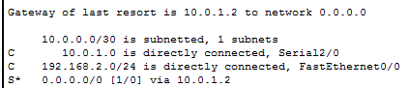
（4）PC1 ping PC3的结果截图：
（5）Router1 上show ip route的结果截图：

7)如下图，使用静态路由配置使得各PC之间、PC与Server之间都是相互连通的，写出路由器HQ上的静态路由配置命令。
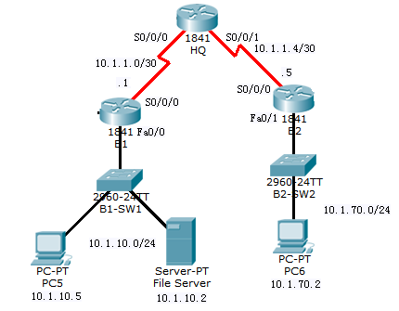
S0/0/0配置:ip route 10.1.1.1 255.255.255.252
S0/0/1配置:ip route 10.1.1.2 255.255.255.252

4、思考题
1.在图1的Router2上配置一个loopback 0 接口，命令如下：
R2(config)#interface loopback 0
R2(config-if)#ip address 172.16.1.1 255.255.255.128
则在Router1上需加一条什么样的静态路由，PC1才能ping通172.16.1.1（loopback 0 接口）。
R1(config)#interface loopback 0
R1(config-if)#ip address 172.16.2.1 255.255.255.0
2.假设PC1所在的子网1有50台PC，PC3所在的子网2有100台PC。子网1与子网2的连接方式如实验中图1的拓扑（经过两台路由器相连），所有的IP均在172.16.x.0/24网络下分配（x为组号）。以节约IP地址为原则，写出网络的IP地址规划（网络地址、子网掩码，可用地址范围，广播地址）。（注意路由器之间的连接也要求分配IP地址）
LAN1：
172.16.2.0/25
255.255.255.128/26
172.16.2.1/25~172.16.2.126/25
172.16.2.127/25
LAN2：
172.16.2.128/26
255.255.255.192
172.16.2.129/26~172.16.2.192/26
172.16.2.191/26

5、问题与心得
通过……，实现了……,学会了什么……。（写自己体会）
通过实验，实现了路由配置，学会了静态理由和默认路由的配置
6、实验评价(教师)
1．完成全部实验。 是（ ）多数完成（ ）否（ ）
2．数据准确，结果正确。 是（ ）基本正确（ ）否（ ）
3．按时完成实验报告，报告完整，符合规范。 是（ ）基本符合（ ）否（ ）

